Вербное Воскресение…
Здорово дневали, казаки и казачки! Проект « Казачьи заповеди» продолжается!... Государственное автономное профессиональное образовательное учреждение «Камышинский политехнический колледж» – победитель XV конкурса социальных и культурных проектов ПАО «Лукойл», в номинации «Духовность и культура». Уже состоялись ряд мероприятий, познакомивший нас с казачьими традициями, новыми песнями. Нашими гостями были представители Станичного казачьего общества «Дмитриевсикй юрт» и много уважаемых камышан. Продолжим свою работу дальше, впереди у нас много интересного.
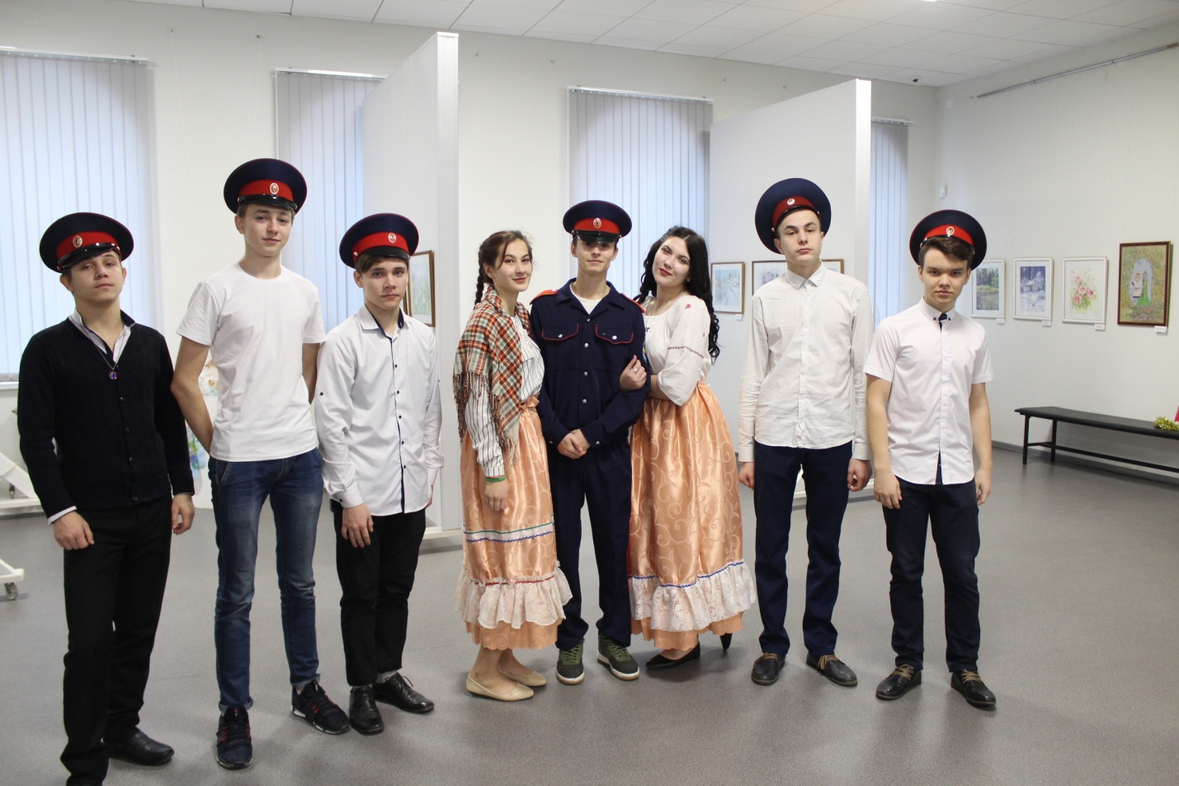

Одна из казачьих заповедей: БЕРЕГИ СЕМЬЮ СВОЮ. СЛУЖИ ЕЙ ПРИМЕРОМ. Семья в жизни казака занимала одно из самых главных мест. Глава семьи – отец, он должен воспитывать своих детей честными, смелыми и добрыми. Казак обязан оберегать женщину, защищать ее.
Пословицы о семье
«Отец сказал – закон»,
«Семейное согласие всего дороже»,
« Жизнь сладка, коль семья крепка»,
«Вся семья вместе, так и душа на месте».
Сейчас по уважительным причинам мы находимся дома и появилась возможность встретить праздничные дни в кругу близких, осмыслить свое отношение к своим дорогим людям; задуматься, а чем я могу порадовать своих домочадцев?...Или это доброе отношение или помощь по дому?...Одно знаем точно, есть еще время поразмышлять…
Казаки, почитавшие все православные праздники, с особым уважением относились и к празднику Вербное воскресенье. У наших предков освященная верба считалась оберегом для всей семьи. В Вербное воскресенье казаки похлопывали пучками веток вербы маленьких деток приговаривая: «Верба из-за моря, дай, верба, здоровья!», «Верба бела бьет за дело», чтоб росли будущие защитники веры и отечества здоровыми и сильными. Взрослое население станиц в Вербное воскресенье носило почки вербы с собой. Казаки верили, если перед дальней дорогой или каким-нибудь серьёзным делом съесть несколько вербовых почек, то человека на его пути и в деле будет ждать только успех. Ветвями украшали иконы, их развешивали по углам комнат, что многие делают по сей день.
Все казаки старались в Вербное воскресенье всячески порадовать, повеселить ребятню. В станицах и хуторах в этот день проходили веселые ярмарки с различными представлениями. Выступали ученые медведи и скоморохи, показывались кукольные представления. Всем детям станичники обязательно покупали обновки и игрушки.
С вербным воскресеньем также связывали и погодные приметы. Считалось, что если в этот день идет дождь, то урожай будет хорош. Если погода сухая, то урожая можно не ждать.
Народные приметы Вербного воскресенья:
- Давние верования утверждают, что в день праздника нельзя выгонять скотину на пастбища – будет болеть.
- В Вербное Воскресение ничего нельзя делать по дому – убирать, хлопотать по хозяйству, шить и готовить горячую еду.
- Чтобы волосы были красивыми и здоровыми, молодые девушки долго расчесывали их, а затем гребень помещали в воду, которой поливали вербы, растущие практически у каждого дома.
- До сих пор существует примета, что если ветер в этот день дует сильно, то лето будет ветреным.
- Спокойная и ясная погода на Вербное Воскресение – к богатому урожаю, а заморозки ночью – к хорошим яровым хлебам.
Поверья в Вербное воскресенье:
- Без вербы — не весна.
- Верба распутицу ведет, гонит с реки последний лед.
- Где вода, там верба, а где верба, там и вода.
- Мороз — яровые хлеба хороши будут.
- Если перед Вербным Воскресеньем появилось много «сережек» вербы (распустились почки), то весь год будет урожайным, плодородным и богатым на хорошие события.
Рецепты казачьей кухни
Как появилась постная уха
Есть легенда, согласно которой, именно с Дона, распространился рецепт постной ухи «по-елизаветински»; известно, что казак Василий Кедров угощал Николая II, когда император в 1913 году приехал в станицу Елизаветинскую ( ныне Краснодар). Эта уха отличается от обычной тем, что помимо стандартных ингредиентов в нее добавляют свежие помидоры или томатный сок, кроме того, сам бульон рыбный, но куски рыбы подают отдельно. Было принято есть эту уху из кружки, а не из тарелки. К слову, рыбу разрешалось употреблять во время поста, но только в главные христианские двунадесятые праздники – Благовещение и Вербное воскресенье.
«Эти строки рождены душою…»
Поэтическая страница

По утрам еще морозит...
По утрам еще морозит, но весь день стоит тепло.
Солнце льет лучи на землю ослепительно светло.
И, как весть весны пришедшей, под дыханьем теплоты,
Расцвели и запушились вербы белые цветы.
Верба, верба - наша пальма - ты на вид совсем проста!
Но тобою мы встречаем к нам грядущего Христа.
Потому и отдаем мы каждый год, весною, вновь
Белой вербе нашу нежность, нашу ласку и любовь.
М.Стремин. (1880 -1923) — русский поэт и прозаик.

Уж верба вся пушистая
Раскинулась кругом;
Опять весна душистая
Повеяла крылом.

Станицей тучки носятся,
Тепло озарены,
И в душу снова просятся
Пленительные сны.

Везде разнообразною
Картиной занят взгляд,
Шумит толпою праздною
Народ, чему-то рад...

Какой-то тайной жаждою
Мечта распалена -
И над душою каждою
Проносится весна.
А.А. Фет (1820-1892 ) — русский поэт-лирик и переводчик, мемуарист, член-корреспондент Петербургской Академии Наук.
Верба
Сиянье, плеск и щебет во дворе...
А верба вся в пушистом серебре:
Вот-вот сорвутся да и улетят
Комочки этих сереньких утят.
Притронешься, погладишь - как нежны
Доверчивые первенцы весны!
Е.А. Благинина (1903-1989) — русская советская поэтесса и переводчица, мемуарист, член Союза писателей СССР

Праздник Вербное Воскресенье нужно проводить в смирении и покое, но не забывать радоваться в душе, поздравлять друг друга.

Участники проекта « Казачьи заповеди» и студенческий хоровой коллектив ««Станичники» поздравляют Вас с Вербным воскресеньем! Желаем жизни счастливой и гармоничной, здоровья Вам и Вашим домочадцам!
Руководитель проекта « Казачьи заповеди»
Преподаватель истории Л.Я. Смотрич

